**LIKOVNO SNOVANJE 2 , IZBIRNI PREDMET za učence 8. a, 8. b in 9. a**

Datum: 9., 23. april 2020

LIKOVNA NALOGA: **VIDNO RAVNOTEŽJE**

LIKOVNI MOTIV: **RAZLIČNI MOTIVI**

LIKOVNA TEHNIKA IN MATERIALI: različni predmeti, flomaster, tuš, kemični svinčnik (kar imate na razpolago)

Format: A4 pisarniški papir ali risalni list, lahko tudi papir s črtami

Predvideni čas: **2 šolski uri – podaljšujemo za 2 uri**

**VIDNO (VIZUALNO) RAVNOTEŽJE**

Vsak likovni izdelek je sestavljen iz več enot in delov *(figur, ozadja, likovnih elementov, objektov ...)*, ki so razporejeni v končno celoto – **kompozicijo**.

Na njeno obliko vplivajo: **format, likovna tehnika** in **vsebina motiva**.

**Ravnotežje**je odraz urejenosti in uravnoteženosti elementov v kompoziciji.

Vidno (vizualno) ravnotežje določa, ali je likovna kompozicija mirujoča *(statična)*ali spremenljiva*(dinamična); simetrična, asimetrična*.

Poznamo: vodoravno (horizontalno), navpično (vertikalno), poševno (diagonalno), trikotno, krožno in prosto kompozicijo.

**NAVODILA:**

**Pozdravljeni.**

**Po do sedaj poslanih primerih vidim, da se zelo trudite pri postavitvi ustrezne kompozicije in izvedbi likovne tehnike, zato podaljšujemo čas za izvedbo za dve uri, da boste dokončali vseh pet primerov. Če boste oddali risbo, naj bo dovolj poudarjena ali narisana s flomastrom, da se bo videlo na fotografiji.**

**IZBERITE RAZLIČNE PREDMETE (na primer zamaške, zobotrebce, gumbe, škarje, šilček, selotejp…) IN JIM DAJTE RAZLIČNE POMENE. Zamaški so lahko namesto oči, lahko predstavljajo gumbe na obleki, zračnice pri kolesu…**

**Poiščite čim več idej in predmetom narišite manjkajoče črte, naj predmeti predstavljajo le del motiva. Bodite pozorni na ravnotežje celotne kompozicije.**

**Vseh pet primerov fotografirajte (bodite pozorni, da zajamete celoten motiv pod pravim kotom) in jih prosim pošljite DO ČETRTKA, 30. APRILA 2020 na naslov:**

[**vida.cizel@os-smarjeta.si**](mailto:vida.cizel@os-smarjeta.si)

**IZDELKE BOM OCENILA.**

**Bodite čim bolj izvirni, domiselni in ustvarjalni.**

**MERILA ZA VREDNOTENJE IN OCENJEVANJE**

Primeri so izvirni, domiselni.

Kompozicija posameznih primerov je premišljeno postavljena.

Izvedba likovne tehnike.

Na vseh petih primerih je razvidno, da je v njih vloženega veliko truda.

**NEKAJ IDEJ**

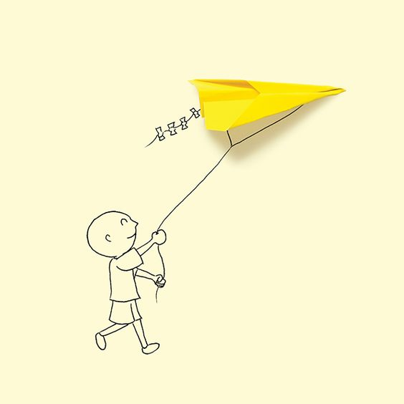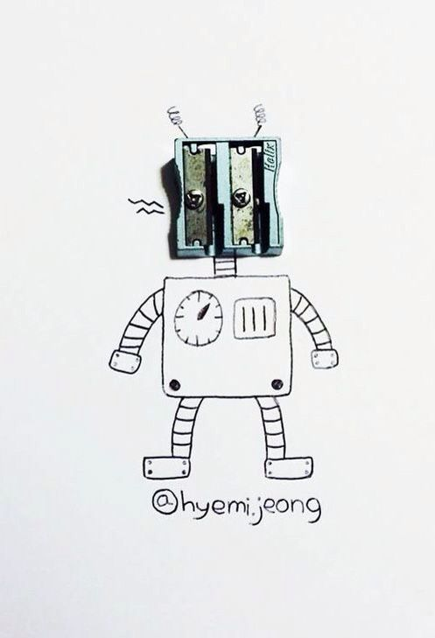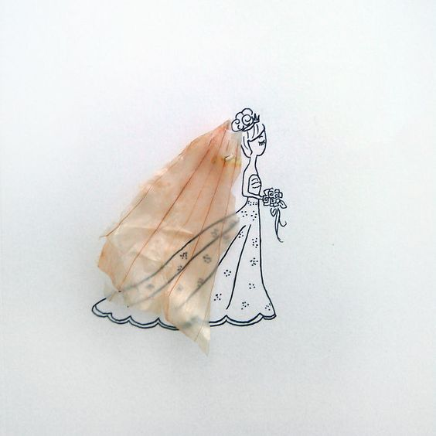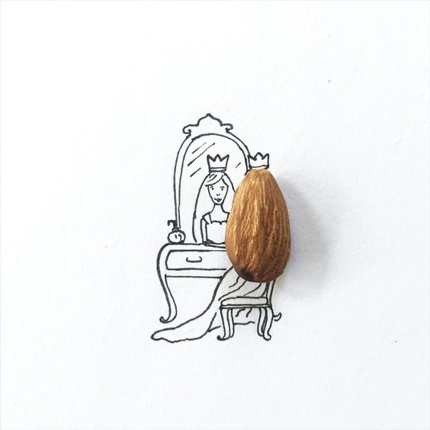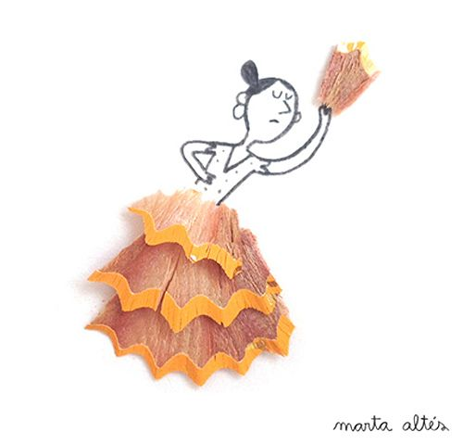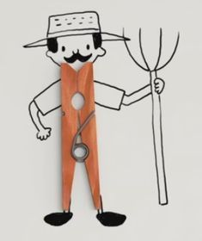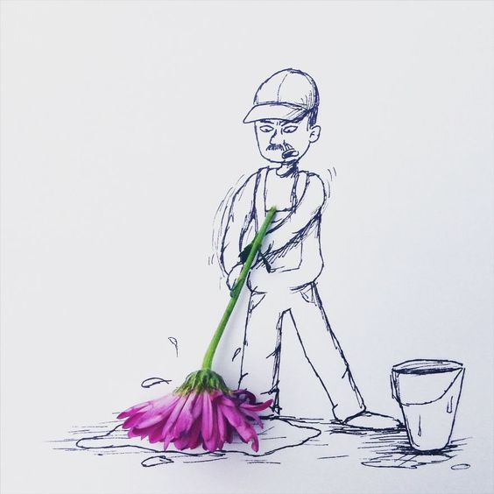

**NEKAJ VAŠIH PRIMEROV**

